«СБЕРЕГИТЕ РЕБЕНКА НА ДОРОГЕ»

**Данная акция организована педагогами детского сада в сотрудничестве с ГИБДД**

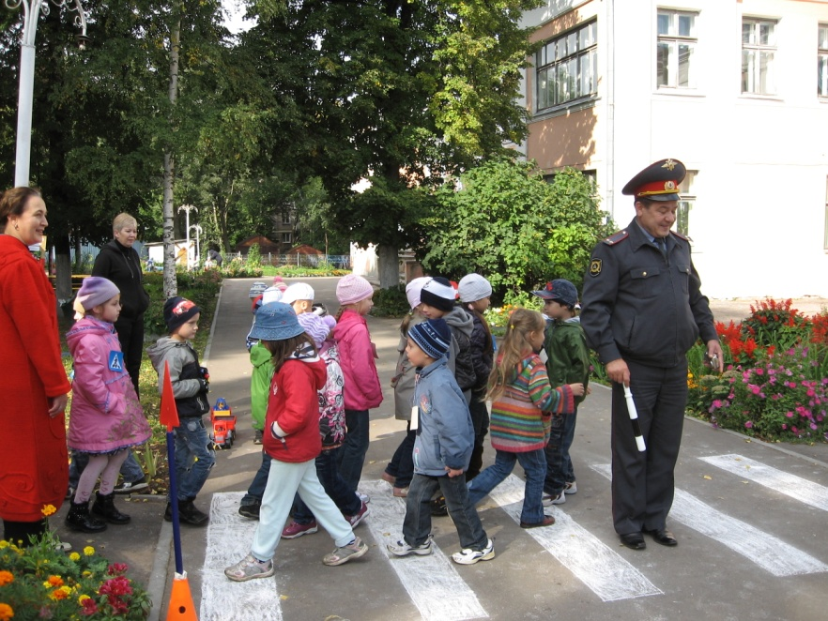

**Мероприятие призвано обеспечить снижение дорожно-транспортных происшествий с участием детей – пешеходов, повысить уровень безопасности воспитанников дошкольных детских учреждений**

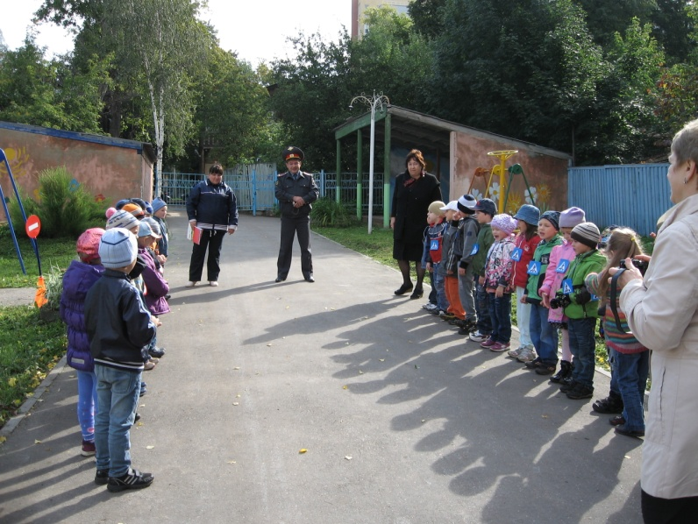

**С каждым годом количество машин на улицах города растет, и соответственно увеличивается число аварий. В связи с этим одна из** **главных задач родителей и педагогов – с ранних лет объяснять юным пешеходам правила дорожного движения и безопасного поведения на дороге.**

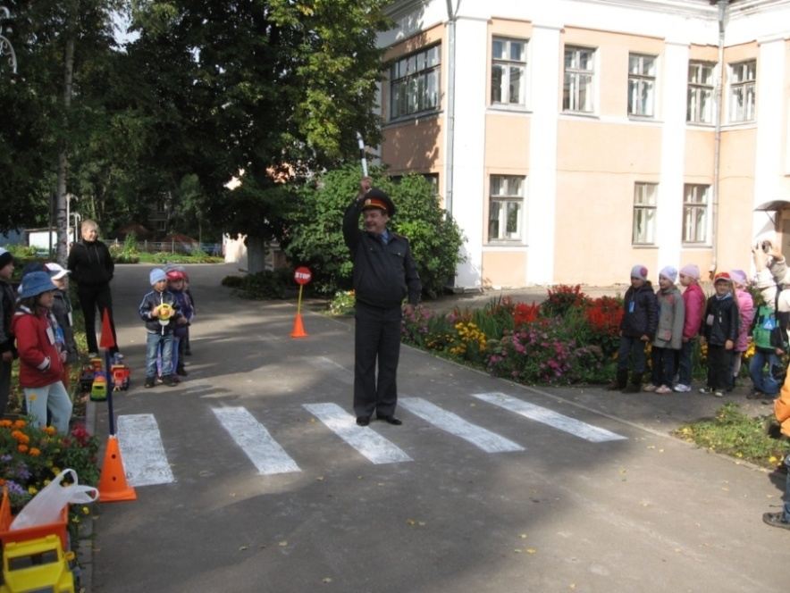

**В ходе досуга в преддверии нового учебного года педагоги напомнили воспитанникам ДОУ соблюдение правил дорожного движения, о которых они, возможно, забыли за лето.**

